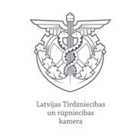 | 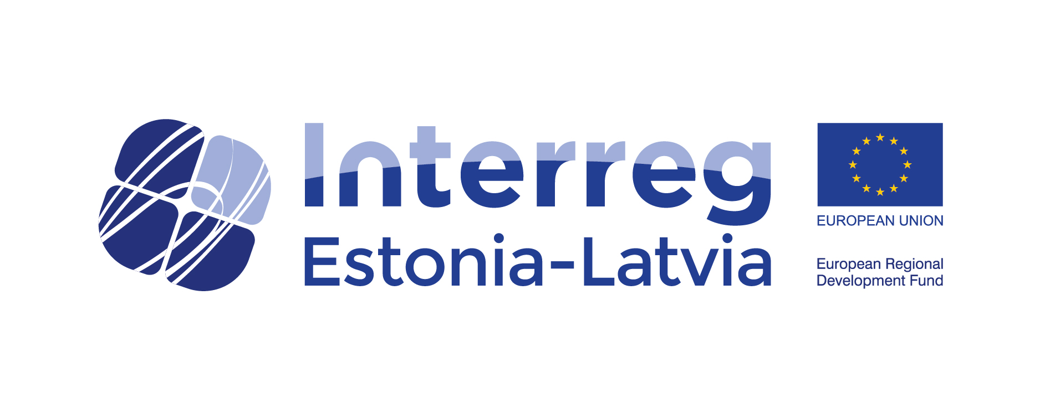 |  |  | 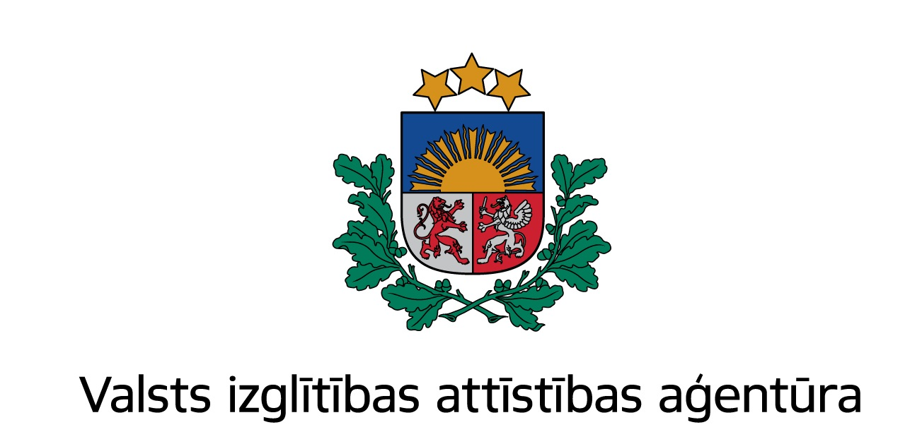

Latvijas Tirdzniecības un Rūpniecības kameras Vidzemes nodaļas, Igaunijas-Latvijas programmas, Centrālā Baltijas jūras reģiona programmas
un Valsts izglītības attīstības aģentūras (VIAA) organizētais informatīvais seminārs

Iespējas uzņēmējiem un uzņēmējdarbības attīstībai
jaunajā ES fondu plānošanas periodā 2014. -2020. gadam:
pārrobežu sadarbības programmas un Erasmus+

2015. gada 12. jūnijā,
Valmierā, viesnīcā „Wolmar” (Tērbatas iela 16a), plkst. 13:00 – 16:00

Laiks | Temats, runas personas | Anotācija
12:40 - 13:00 | Dalībnieku ierašanās un reģistrēšanās; kafija un uzkodas
13:00 - 13:40 | Eiropas teritoriālās sadarbības programmas – aktualitātes un iespējas uzņēmējiem 2014.-2020.  Ilga Gruševa,  VARAM Attīstības instrumentu departamenta Teritoriālās sadarbības nodaļas vecākā eksperte | Aktuālā informācija par pārrobežu programmām (9) – plānotie konkursi, aktivitātes.  Plašāk par Baltijas Jūras reģiona programmu, kur ir plašs atbalsts arī uzņēmējdarbībai.
13:40 – 14:20 | Igaunijas-Latvijas pārrobežu sadarbības programma 2014.-2020.  Laura Lulle un Vineta Šnore,  Igaunijas-Latvijas programmas konsultantes | Par programmas prioritātēm un apakš aktivitātēm, kas paredzētas uzņēmējiem un uzņēmējdarbības attīstībai. Pirmais projektu pieteikumu konkurss plānots 2015. gada 2.p.g.
14:20 – 15:00 | Centrālā Baltijas jūras reģiona pārrobežu sadarbības programma 2014.-2020.  Līga Djačenko,  Centrālā Baltijas jūras reģiona programmas nacionālā kontaktpunkta Latvijā pārstāve | Informācija par programmu, sākot no prioritātēm, līdz projekta pieteikumu iesniegšanai.  Projektu iesniegumu konkurss: 23.08.-24.10.2015.
15:00 – 16:00 | Uzņēmēju iespējas Erasmus+: prakse, pieredzes apmaiņa un partnerības.  Ennata Kivriņa, VIAA ES Izglītības programmu departamenta direktore  Irīna Stoļarova, VIAA ES Izglītības programmu departamenta Stratēģisko partnerību nodaļas  Vecākā programmas speciāliste | Informācija par „Erasmus+” iespējām: prakses ārvalstu studentiem un pieredzes apmaiņa uzņēmumu darbiniekiem par prakšu organizēšanu, Eiropas līmeņa sadarbības projekti starp darba tirgu un izglītības nozari.
16:00 | Kafijas pauze, jautājumi

Kontaktinformācija:
Līga Ābola, LTRK Vidzemes nodaļa, T.+371 64235320, M.+371 28625443, e-pasts: valmiera@chamber.lv; www.chamber.lv
Pieteikšanās: līdz 10.06.2015, links: http://goo.gl/forms/uLNJggzKh1

